

|  |  |  |
| --- | --- | --- |
| **Факультет/Институт** |  | Институт Информационных технологий |
|  |  | (наименование факультета/ Института) |
| **Направление/специальность** |  |  |
| **подготовки:** |  | (код и наименование направления /специальности подготовки) |
| **Форма обучения:** |  | Очно-заочная |
|  |  | (очная, очно-заочная, заочная) |
|  |  |  |

**НЕГОСУДАРСТВЕННОЕ ОБРАЗОВАТЕЛЬНОЕ ЧАСТНОЕ** **УЧРЕЖДЕНИЕ ВЫСШЕГО ОБРАЗОВАНИЯ** **«МОСКОВСКИЙ ФИНАНСОВО-ПРОМЫШЛЕННЫЙ УНИВЕРСИТЕТ** **«СИНЕРГИЯ»**

**Лабораторный практикум №4. Концептуальные основы и подходы к построению архитектуры предприятия**

|  |  |  |  |  |  |  |  |  |
| --- | --- | --- | --- | --- | --- | --- | --- | --- |
| **на тему** | |  | |  | | | | |
|  | | | | | | |  | (наименование темы) |
|  |  | |  | | | | | |
| **по дисциплине** | | | | |  | Инструментальные средства информационных систем | | |
|  | | | | | | |  | (наименование дисциплины) |

|  |  |  |  |  |
| --- | --- | --- | --- | --- |
| **Обучающийся** |  | Воробьев ВВ |  |  |
|  |  | (ФИО) |  | (подпись) |
| **Группа** |  | СвБИв-211рсоб |  |
|  |  |  |  |

|  |  |  |  |  |
| --- | --- | --- | --- | --- |
| **Преподаватель** |  | Сибирев Иван Валерьевич |  |  |
|  |  | (ФИО) |  | (подпись) |

**Москва 2024 г.**

**Задание 1. Ментальная карта процесса управления проектом разработки архитектуры предприятия (ISO 15288:2005)**

"Управление проектом разработки архитектуры предприятия ООО 'СБД'"

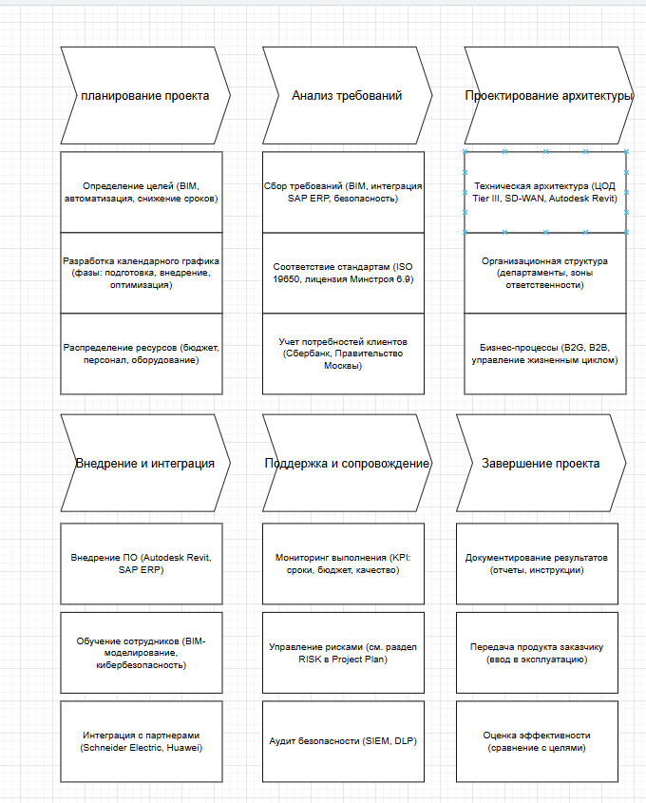

### ****Задание 2. Документация по архитектуре предприятия (ISO 15704:2000)****

#### ****1. Введение****

* **Цель документа:** Описание архитектуры ООО "СБД" для обеспечения управления жизненным циклом строительных проектов.
* **Стандарты:** ISO 15704:2000, ISO 15288:2005, ISO 19650 (BIM).

#### ****2. Бизнес-архитектура****

* **Миссия:** Создание инновационной строительной экосистемы для цифровой экономики.
* **Бизнес-процессы:**
  + Технический заказчик (управление проектами).
  + Полный цикл девелопмента (от проектирования до эксплуатации).
* **Клиенты:** B2G (госзаказы), B2B (Сбербанк, технопарки).

#### ****3. Организационная архитектура****

* **Структура:**
  + Генеральный директор → 6 департаментов (Технический, Строительный, Финансовый и др.).
* **Роли:** BIM-менеджеры, инженеры, ИТ-специалисты.

#### ****4. Информационная архитектура****

* **ПО:** Autodesk Revit, 1С:Строительство, SAP ERP.
* **Данные:**
  + BIM-модели объектов.
  + Финансовая отчетность (SAP).

#### ****5. Технологическая архитектура****

* **Инфраструктура:**
  + ЦОД Tier III, SD-WAN, VPN.
  + Безопасность: SIEM (IBM QRadar), биометрический контроль.
* **Интеграция:** API с Huawei, Schneider Electric.

#### ****6. Требования к системе****

* **Функциональные:**
  + Поддержка BIM-проектирования.
  + Автоматизация документооборота (80%).
* **Нефункциональные:**
  + Соответствие ISO 19650.
  + Защита данных (DLP, шифрование).

#### ****7. Заключение****

* **Перспективы:**
  + Внедрение AI для управления инфраструктурой.
  + Разработка SaaS-платформы.